FAX. ０８６－２０１－５３４０
mail. office@csw-okayama.org

2025年度第1回定時社員総会 出欠確認(委任状)用紙

出欠確認ハガキもしくはこの用紙に自署でご記入の上、電子メールに添付する
PDFファイルかＦＡＸのいずれかの方法により6月13日(金)までにご連絡ください。

総会日程：2025年6月21日(土)
場所：岡山県岡山市北区南方2-13-1 きらめきプラザ3階 301会議室

総 会（13時00分～14時30分） 出席 ・ 欠席

※欠席する場合は委任する旨も添えてください。

～ 委 任 状 ～

公益社団法人岡山県社会福祉士会 2025年 月 日
会長 尾﨑 力弥 殿

総会の決議は全て議長・（ ）に委任いたします。

氏名： （自署）
総会に参加する会員に委任する場合は、議長の箇所を二重線で消し、括弧内に委任
する会員名をご記入ください。

会員番号  (会員番号記入は任意です) | フリガナ  氏名

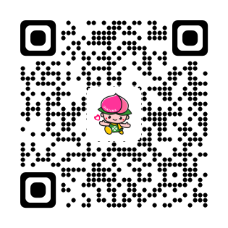
◆合格祝賀会・新入会員歓迎会
きらめきプラザ3階301会議室（14：45～16：15）申込フォーム ⇒

